**A. ĐẶT VẤN ĐỀ**

Sự phát triển của công nghệ thông tin nói riêng và khoa học công nghệ nói chung đang tác động mạnh mẽ vào sự phát triển mọi mặt của đời sống xã hội. Để đáp ứng được sự phát triển chung và nhu cầu thực tế của xã hội thì việc vận dụng công nghệ thông tin và các trang thiết bị hiện đại vào dạy học là hết sức cần thiết, giúp cho giáo viên truyền tải kiến thức nhanh nhất tới trẻ và luôn luôn được cập nhật thông tin một cách chính xác, hiệu quả.

 Nằm trong hệ thống giáo dục quốc dân, ngành giáo dục Mầm Non là mắt xích đầu tiên trong việc thực hiện nhiệm vụ đào tạo nguồn nhân lực và đẩy mạnh ứng dụng Công nghệ thông tin vào trong giảng dạy. Hiện nay các trường Mầm non, mẫu giáo có điều kiện đầu tư, trang bị tivi, đầu video, xây dựng phòng đa năng với hệ thống máy tính, nối mạng Internet tạo điều kiện cho giáo viên ứng dụng CNTT vào trong giảng dạy. CNTT phát triển đã mở ra những hướng đi mới cho ngành giáo dục trong việc đổi mới phương pháp và hình thức dạy để nâng cao chất lượng chăm sóc giáo dục trẻ.

Trên thực tế, có những bài giảng nội dung kiến thức khó đòi hỏi phải có hình ảnh trực quan sinh động và chính xác, giáo viên lại không có điều kiện cho trẻ đi tham quan thực tế thì việc khai thác các tư liệu, phim ảnh trên Internet là một thành tựu có tính đột phá của nhân loại, là một công cụ vô cùng hiệu quả cho việc khai thác tư liệu hình ảnh, nội dung, tư liệu bài giảng giới thiệu cho trẻ mang tính chân thực, phong phú.

Để đáp ứng nhu cầu trên, đồng thời tạo cơ hội cho giáo viên phát huy khả năng sáng tạo trong việc lựa chọn và tổ chức các hoạt động chăm sóc giáo dục trẻ một cách linh hoạt, mềm dẻo, thực hiện phương châm “học mà chơi – chơi mà học”, việc đưa CNTT vào trong hoạt động học tập, hoạt động vui chơi là giải pháp hữu hiệu giúp trẻ làm quen với phương pháp học tập mới, hiện đại. Nếu một hoạt động chỉ hoàn toàn sử dụng những tranh ảnh màu thông thường và một số hoạt động có sử dụng một số hình ảnh động, bắt mắt từ máy tính thì sự lôi cuốn trẻ chắc chắn có sự khác biệt. Chính vì vậy, việc gây hứng thú cho trẻ đồng thời tạo nền tảng cho trẻ thu nhận kiến thức một cách nhẹ nhàng không chỉ dựa vào khả năng vận dụng phương pháp tổ chức của giáo viên mà còn phụ thuộc vào khả năng vận dụng CNTT trong giáo dục.

Có thể nói việc biết sử dụng và ứng dụng CNTT vào dạy học sẽ giúp cho người học dễ hiểu và người dạy truyền tải được kiến thức mong muốn. Tuy nhiên khả năng thiết kế bài giảng điện tử của GV còn nhiều hạn chế, phần lớn GV chỉ biết dạy các giáo án có sẵn copy từ trên mạng, thiết kế bài giảng chưa sinh động nên chưa gây được sự chú ý với trẻ. Để trẻ tham gia vào hoạt động học tập có hiệu quả, quá trình học tập phải được thực hiện thông qua những bài giảng có nội dung phong phú, hình ảnh trực quan sinh động và chính xác, phù hợp với độ tuổi. Để đạt được những điều đó, đòi hỏi GV cần tích cực sáng tạo trong việc thay đổi các hình thức học tập, không ngừng nâng cao kiến thức, dành thời gian nghiên cứu các phần mềm ứng dụng để từ đó tìm ra các phương thức giảng dạy làm cho giờ học trở nên nhẹ nhàng. Trẻ được trau dồi tiếp cận kiến thức một cách nhẹ nhàng lại nhớ lâu, khắc sâu và hình thành tốt trí nhớ có chủ định, tạo nên những lớp chủ nhân tương lại của đất nước vừa có đức vừa có tài. Xuất phát từ khả năng ứng dụng CNTT muốn đem tâm huyết của mình để đóng góp cho nhà trường, hỗ trợ cho GV, giúp trẻ nâng cao nhận thức trong các hoạt động nên tôi đã chọn đề tài: “Ứng dụng CNTT thiết kế giáo án điện tử và một số phần mềm trong việc tổ chức các hoạt động giáo dục”.

**B. GIẢI QUYẾT VẤN ĐỀ**

1. **CƠ SỞ LÝ LUẬN**

Ứng dụng CNTT là một nhiệm vụ ưu tiên trong chiến lược phát triển kinh tế - xã hội, là phương tiện chủ lực để đi tắt đón đầu, rút ngắn khoảng cách phát triển so với các nước đi trước, tạo khả năng thực hiện thắng lợi sự nghiệp công nghiệp hóa, hiện đại hóa đất nước, đã và đang tạo đà cho những thay đổi cơ bản trong công tác giảng dạy ở tất cả các cấp học.

Việc ứng dụng CNTT trong nhà trường sẽ góp phần hiện đại hoá giáo dục và đào tạo, có ý nghĩa rất lớn trong việc đổi mới nội dung, phương pháp, hình thức giảng dạy, học tập. CNTT phát triển mạnh kéo theo sự phát triển của hàng loạt các phần mềm giáo dục và có rất nhiều những phần mềm hữu ích cho GV như PowerPoint, Flash, Photoshop, Converter, Kidsmat, E-learning. Các phần mềm này rất tiện ích và trở thành một công cụ đắc lực hỗ trợ cho việc thiết kế giáo án điện tử và giảng dạy trên máy tính, máy chiếu, bảng tương tác cũng như trên các thiết bị hỗ trợ khác như Tivi, đầu Video. vừa tiết kiệm được thời gian cho người GV, vừa tiết kiệm được chi phí cho nhà trường mà vẫn nâng cao được tính sinh động, hiệu quả của giờ dạy. Nếu trước đây GV phải rất vất vả để có thể tìm kiếm những hình ảnh, biểu tượng, đồ dùng phục vụ bài giảng thì hiện nay với ứng dụng CNTT giáo viên có thể sử dụng internet để chủ động khai thác tài nguyên giáo dục phong phú, chủ động quay phim, chụp ảnh làm tư liệu cho bài giảng điện tử. Chỉ cần vài cái "click chuột" là hình ảnh những con vật ngộ nghĩnh, những bông hoa đủ màu sắc, những hàng chữ biết đi và những con số biết nhảy theo nhạc hiện ngay ra với hiệu ứng của những âm thanh sống động ngay lập tức thu hút được sự chú ý và kích thích hứng thú của trẻ. Việc lựa chọn hình thức cho trẻ làm quen và tiếp cận dựa trên đặc điểm tình hình và tâm sinh lý của trẻ, dựa trên nguyên tắc “lấy trẻ làm trung tâm” GV là thang đỡ, do đó buộc GV phải lựa chọn hình thức cho phù hợp với trẻ làm sao để trẻ dễ dàng tiếp thu qua đó kích thích hứng thú và nhận thức của trẻ làm cho trẻ yêu thích giờ học. Từ những lý luận trên, tôi đưa ra một số biện pháp ứng dụng CNTT thiết kế giáo án điện tử và môt số phần mềm trong việc tổ chức hoạt động giáo dục trong trường mầm non.

1. **THỰC TRẠNG VẤN ĐỀ**
2. **Thuận lợi, khó khăn:**

**a, Thuận lợi:**

- Được sự quan tâm của các cấp lãnh đạo đã thường xuyên mở các lớp bồi dưỡng và nâng cao chuyên môn, nghiệp vụ cho CBGV.

- Nhà trường luôn quan tâm, tạo điều kiện môi trường thuận lợi: trang bị cơ sở vật chất, các thiết bị hiện đại hệ thống máy tính, mạng internet giúp cho GV có thể tiếp cận nhanh với CNTT và từ đó ứng dụng vào quá trình giảng dạy.

- Nhà trường luôn sát sao chỉ đạo GV về chuyên môn, thường xuyên dự giờ thăm lớp để nâng cao chất lượng giảng dạy.

- Tạo điều kiện cho GV tham gia các lớp ngoại khóa nâng cao chuyên môn và phần mềm tin học: phần mềm giáo án điện tử

- Tập thể Gv đoàn kết, nhiệt tình, có kinh nghiệm trong giảng dạy. Luôn có ý thức phấn đấu học hỏi và đổi với phương pháp dạy học và ứng dụng CNTT trong soạn giảng.

- CBGV được đào tạo tin học theo thông tư 03

- 100% máy tính các lớp đã được kết nối internet. GV thuận lợi, chủ động khai thác tìm kiếm nguồn tài nguyên phong phú cho việc lựa chọn hình ảnh, âm thanh … để xây dựng giáo án điện tử.

**b, Khó khăn**:

- Tỷ lệ máy tính trong trường còn kém về chất lượng, các phần mềm hỗ trợ giảng dạy còn ít.

- Nhận thức về CNTT của GV chưa sâu sắc, chưa đồng đều. Một số GV năng lực còn hạn chế do nhiều tuổi ngại tiếp cận với phương pháp đổi mới, đặc biệt là việc ứng dụng CNTT còn nhiều hạn chế, do vậy còn nhiều khó khăn trong quá trình ứng dụng các phần mềm vào xây dựng giáo án điện tử.

- Kỹ năng tư duy trả lời các câu hỏi của trẻ chưa nhanh, khả năng hứng thú, say mê tham gia các trò chơi học tập chưa cao, một số trẻ chưa thật sự tự nguyện tham gia các hoạt động giáo dục.

- Một số phụ huynh có nhận thức chưa đúng tầm quan trọng việc ứng dụng CNTT trong nhà trường, đặc biệt là việc đánh giá thấp khả năng của trẻ khi cho trẻ thao tác trực tiếp với máy tính.

- Công tác bảo quản, bảo trì chưa được quan tâm đúng mức dẫn đến máy móc hư hỏng nhiều, đường truyền mạng kém dẫn đến tâm lý chán nản đồng thời kỹ năng xử lý của GV chưa thành thạo nên khi thực hiện không kịp thừi gian, không thực hiện được ý tưởng của làm cho hiệu quả, chất lượng bài dạy thấp

*Bảng khảo sát ứng dụng CNTT thiết kế giáo án điện tử và phần mềm trong việc tổ chức hoạt động giáo dục (đầu năm)*

|  |  |  |  |  |  |  |  |  |  |  |
| --- | --- | --- | --- | --- | --- | --- | --- | --- | --- | --- |
| **TT** | **Các hình thức ứng dụng CNTT trong thiết kế bài giảng và tổ chức hoạt động** | **Các mức độ sử dụng** | | | | | | | | |
| **Số GV** | **Thường xuyên** | **Tỷ lệ (%)** | **Không thường xuyên** | **Tỷ lệ (%)** | **Rất ít** | **Tỷ lệ (%)** | **Không thực hiện** | **Tỷ lệ (%)** |
| 1 | Dạy học bằng giáo án điện tử | 22 | 8 | 36 | 10 | 46 | 4 | 18 | 0 | 0 |
| 2 | Khai thác thông tin qua mạng Internet phục vụ dạy học | 22 | 11 | 50 | 8 | 36 | 3 | 14 | 0 | 0 |
| 3 | Dạy học máy tính qua các phần mềm | 22 | 6 | 27 | 10 | 46 | 6 | 27 | 0 | 0 |
| 4 | Kiểm tra khảo sát trẻ qua các trò chơi/máy tính | 22 | 5 | 23 | 13 | 59 | 4 | 18 | 0 | 0 |

*Bảng thống kê số dự giờ của BGH ứng dụng CNTT vào giảng dạy (đầu năm):*

|  |  |  |  |  |
| --- | --- | --- | --- | --- |
| **Tổng số giờ dự** | **Kết quả** | | | |
| **Tốt** | **Khá** | **TB** | **Yếu** |
| 132 | 36 | 48 | 45 | 3 |

**2. Các biện pháp đã tiến hành**

***\* Biện pháp 1: Nâng cao nhận thức về tầm quan trọng, lợi ích của việc ứng dụng CNTT*.**

Nâng cao nhận thức giáo viên về sự cần thiết của ứng dụng CNTT vào hoạt động dạy học. Đẩy mạnh tuyên truyền cho CBGV thấy rõ hiệu quả và yêu cầu mang tính tất yếu của ứng dụng CNTT trong đổi mới phương pháp giảng dạy thông qua việc triển khai các văn bản chỉ đạo của Bộ, ngành về ứng dụng CNTT trong dạy học.

Bằng nhiều hình thức, quán triệt trong chi ủy chi bộ Đảng, BGH, Công đoàn, Đoàn thanh niên và các tổ chức khác trong nhà trường. Cung cấp, tuyên truyền các văn bản chỉ đạo của Đảng, của Nhà nước, của Bộ GD&ĐT, của Sở, của UBND quận, phòng GD&ĐT về việc đẩy mạnh ứng dụng CNTT trong nhà trường. Xây dựng các kế hoạch có tính chất chiến lược lâu dài, kết hợp triển khai theo từng mảng công việc, giao trách nhiệm cho các tổ chức trong nhà trường thực hiện các nhiệm vụ về ứng dụng CNTT. Tạo sự đồng thuận, nhất trí trong BGH và các tổ chuyên môn trong nhà trường.

CBQL tăng cường chỉ đạo các tổ, nhóm chuyên môn ứng dụng CNTT trong đổi mới phương pháp dạy học. Giao kế hoạch dạy học có ứng dụng CNTT cho các tổ, nhóm chuyên môn. Chỉ đạo cho các tổ nhóm chuyên môn thường xuyên báo cáo kinh nghiệm về đổi mới phương pháp nhất là những báo cáo có ứng dụng CNTT trong giảng dạy. Chỉ đạo, giao cho chi đoàn thanh niên giáo viên là nòng cốt đi đầu trong học tập, nâng cao trình độ chuyên môn, nghiệp vụ, trình độ ngoại ngữ, tin học. Tạo thói quen vào mạng, cập nhật thông tin, sưu tầm dữ liệu, phần mềm giáo dục, đẩy mạnh việc ứng dụng CNTT trong đổi mới phương pháp giáo dục trẻ.

***\* Biện pháp 2: Xây dựng kế hoạch bồi dưỡng nguồn nhân lực có chất lượng về CNTT cho nhà trường.***

Ngay từ đầu năm học, BGH nhà trường đã xây dựng kế hoạch bồi dưỡng, nâng cao kiến thức tin học cho đội ngũ CBGV. Tổ chức tập huấn cho CBGV với nội dung thiết thực, sát thực tế giảng dạy như: soạn bài giảng điện tử bằng phần mềm Powerpoint, khai thác thông tin trên mạng Internet, thư viện bài giảng trên các trang web, sử dụng phần mềm hỗ trợ dạy học, sử dụng các phần mềm quản lý trường học, khuyến khích đội ngũ giáo viên có kiến thức tin học cùng xây dựng và tham gia. *(Hình ảnh 1: Tổ chức tập huấn cho CBGV sử dụng phần mềm dạy học)*

Phát động phong trào giúp nhau học vi tính ở từng khối. Từng khối tự sắp xếp lịch học, lịch thực hành trên máy tính của trường vào các ngày trong tuần. Giáo viên sử dụng máy tính tốt kèm, dạy cho giáo viên mới chưa biết để có khả năng sử dụng tốt máy tính trong công tác. *(Hình ảnh 2: Giáo viên trao đổi kinh nghiệm sử dụng phần mềm dạy học ActivInspire trên bảng tương tác)*

Tổ chức những cuộc phát động phong trào thi đua học tập, bồi dưỡng, ứng dụng CNTT trong hoạt động đặc biệt trong các kỳ hội giảng, kỷ niệm ngày 20/11, 8/3, ... *(Hình ảnh 3: Giáo viên tham dự hội thi giáo viên giỏi cấp trường)*

Giao cho các cá nhân, các tổ nhóm chuyên môn sưu tầm các ứng dụng CNTT trong đổi mới nội dung, phương pháp dạy học. Tiến hành tổ chức các cuộc hội thảo, tập huấn cho CBGV. Tìm hiểu và giao lưu với các trường trong và ngoài quận đã ứng dụng thành công CNTT trong đổi mới quản lý và dạy học, tiết kiệm chi tiêu tổ chức các đợt thăm quan kết hợp học tập kinh nghiệm các trường đó để có thể ứng dụng cho nhà trường.

***\* Biện pháp 3: Khai thác, xử lý và sử dụng tư liệu trên mạng internet:*** Một trong điều kiện quan trọng nhất để tang cường hiệu quả giáo dục và chất lượng giảng dạy là tìm kiếm nguồn tư liệu phong phú, hình ảnh sống động, hấp dẫn. Ngoài những thông tin có thể tìm kiếm trực tiếp trên website, hay giữa các đồng nghiệp với nhau có thể giúp cung cấp những tư liệu chuyên môn quý. Khi tìm kiếm, lựa chọn tư liệu cho bài giảng điều quan trọng nhất là tính phù hợp. Tư liệu phù hợp là tư liệu liên quan đến nội dung giảng; có nội dung, hình thức đa dạng (thông tin, hình ảnh, video …) và được chọn lọc; lượng thông tin bổ sung vừa đủ không quá ít, không quá nhiều là loãng nội dung.

***\* Biện pháp 4: Nghiên cứu các phần mềm hỗ trợ trong việc xây dựng các giáo án điện tử:***

Để có thể thiết kế được giáo án điện tử thì phải biết sử dụng phần mềm Powerpoint ngoài ra có thể kết hợp sử dụng các phần mềm khác để tiết học đa dạng và sinh động hơn. Nhà trường đã tạo điều kiện để GV có thời gian tham gia các khóa tập huấn do Phòng giáo dục tổ chức. Ngoài ra nhà trường bồi dưỡng kiến thức tin học cho GV vào các buổi sinh hoạt chuyên môn hàng tháng. Mời GV tin học hướng dẫn GV sử dụng chương trình Powerpoint, photoshop để GV có thể tự soạn bài giảng trình chiều trên Powerpoint, tự sáng tạo các trò chơi trên máy tính.

Internet là một thư viện khổng lồ, là nơi lưu chứa tri thức của toàn nhân loại với rất nhiều tư liệu và các bài viết của mọi lĩnh vực, đặc biệt các thông tin trên đó luôn được cập nhật từng ngày, từng giờ. Như vậy một vấn đề quan trọng đối với GV trong việc ứng dụng CNTT trong dạy học là phải biết khai thác nguồn tài nguyên phong phú trên Internet. GV sử dụng các công cụ tìm kiếm trên internet như: Google hoặc truy cập các nguồn tài nguyên bài giảng trên website của trường, của cụm, violet … cung cấp các bài giảng tham khảo có chất lượng. GV không những có thể download các tư liệu dạy học và các bài giảng mẫu mà còn có thể đưa các tư liệu và bài giảng của mình lên để học tập và chia sẻ kinh nghiệm trong giảng dạy.

Bên cạnh đó, việc học sử dụng máy tính thực chất là học cách sử dụng các phần mềm.

- Các phần mềm phổ thông như:

+ Soạn thảo văn bản Microsoft Word

+ Phần mềm xử lý ảnh Adobe Photoshop

+ Phần mềm tạo bảo tính Microsoft Excel.

- Các phần mềm phục vụ cho giáo dục như:

+ Phần mềm Powerpoint

+ Phần mềm E-learning

+ Phần mềm bút chì thông minh, Happy kids, Kidsmart …

Thông qua những giờ học có áp dụng CNTT và sử dụng bài giảng điện tử, những hình ảnh đẹp, hành vi đẹp, những kỹ năng sống được chuyển tới trẻ một cách nhẹ nhàng và sống động, góp phânf hình thành ở trẻ nhận thức về cái đẹp trong cuộc sống và những kỹ năng sống cần thiết đối với lứa tuổi mầm non.

* Làm quen với phần mềm Window Movie Maker:

Khi tôi tự học và nghiên cứu trên máy tính, tôi phát hiện ra một công cụ soạn giáo án điện tử khá tiện ích với GV, đó là phần mềm Window Movie Maker. Phần mềm này có sẵn trong chương trình window nhưng không phải ai cũng chú ý tới nó. Chỉ cần thao tác nhấp chuột vào Start/Program/Window Movie Maker (biểu tượng cuộn phim). Phần mềm này cho phép bạn làm giáo án mhư những đoạn phim. Có thể đưa tranh ảnh, video, âm thanh, chữ viết vào bài giảng của mình và làm hiệu ứng cho sinh động. Đối với phần mềm này dễ sử dụng vì tính đơn giản của nó. Bên cạnh đó, phần mềm Window Movie Maker cũng không tạo được tiểu tiết nhỏ và nó được xây dựng ở dạng tự động nên sẽ trình chiếu một loạt cho trẻ xem mà GV không thể kiểm soát hoặc chỉnh sửa sau khi hoàn thành sản phẩm.

* Phần mềm Powerpoint: có những ưu điểm vượt trội hơn, khó sử dụng hơn nhưng tính hiệu quả cao. Cùng là thể loại truyện nhưng khi sử dụng phần mềm này trẻ rất thích, chăm chú say sưa. Nếu trước đây GV chỉ cho trẻ xem qua tranh rồi kể chuyện cho trẻ nghe thì chua thu hút sự chú ý của trẻ. Nhưng khi đưa câu chuyện vào sử dụng powerpoint, dùng những hiệu ứng và lồng ghép âm thanh thì đã thực sự kích thích được tính tò mò, ham hiểu biết và chăm chú lắng nghe của trẻ. Mặt khác, sử dụng phần mềm này GV tự tin hơn và có thể khoả lấp những mặt còn chưa mạnh của mình

Với khoa học ngày càng phát triển, nhất là CNTT nên việc tìm ra cái mới tinh tế hơn, ưu việt là quy luật tất yếu. Sau khi trẻ được học với các bài dạy có sự đầu tư về các phương tiện dạy học hiện đại, trẻ ít dần hứng thú hơn và hầu như có thể dự đoán được ý đồ của GV khi tổ chức hoạt động. Vì vậy, phần nào giảm đi sự say mê, tìm tòi, khám phá cái mới của trẻ. Do đó, bản than tôi không ngừng phấn đấu và đã thiết kế thêm một số trò chơi học tập để phục vụ các hoạt động học đã được lồng ghép các trò chơi khác nhắm gây hứng thú và thay đổi hình thức cho trẻ như: Trò chơi “Rung chuông vàng” trong hoạt động làm quen với toán, làm quen văn học … Đây là trò chơi đi sâu, củng cố cho mỗi nội dung bài dạy và được thiết kế dưới dạng câu hỏi trắc nghiệm, kích thích tư duy của trẻ vừa tạo sự hứng thú và đó cũng là cách gợi ý cho trẻ nhiều đáp án để lựa chọn sao cho phù hợp.

*(Hình ảnh 4: Trẻ tham gia trò chơi Rung chuông vàng)*

Khi soạn giảng GV nên cân nhắc việc đưa CNTT vào bài giảng vì không phải bài nào cũng áp dụng được mà cần chọn lựa 1 cách hợp lý dựa vào nội dung mục đích yêu cầu cách tích hợp trong bài dạy.

***\* Biện pháp 5: Nâng cao chất lượng trang thiết bị CNTT.***

Để việc ứng dụng CNTT trong thiết kế bài giảng và tổ chức hoạt động thì các thiết bị hỗ trợ về CNTT là không thể thiếu và phải có chất lượng. Việc sử dụng và bảo quản phải thường xuyên, hàng tuần GV phải báo cáo tình trạng các thiết bị CNTT lên đồng chí phụ trách CNTT để bảo trì và giải quyết những sự cố nếu có. *(Hình ảnh 5: Kiểm tra máy tính tại phòng Kidsmart)*

Ý thức bảo quản trang thiết bị phải đưa lên hàng đầu, nếu ý thức bảo quản tốt thì trang thiết bị sẽ luôn ổn định được sử dụng về lâu về dài và tiết kiệm được ngân sách cho nhà trường. Phải đảm bảo đường truyền Internet 24/24 để mọi người truy cập và khai thác thông tin. Nếu trang thiết bị CNTT không tốt, không ổn định sẽ làm cho người dùng dễ chán nản và không muốn tham gia.

***\* Biện pháp 6: Thanh tra, kiểm tra và đánh giá việc bảo quản, sử dụng CNTT trong nhà trường.***

Cùng với việc kiểm tra, việc đánh giá đầy đủ, chính xác những thông tin thu được trong quá trình kiểm tra ứng dụng CNTT vào dạy học trong trường mầm non sẽ giúp cho các nhà quản lý đưa ra quyết định điều chỉnh cần thiết. Việc thanh tra có thể theo hai hình thức: Thanh tra theo kế hoạch và thanh tra đột xuất. Giao cho các tổ, nhóm chuyên môn tăng cường việc dự giờ, thăm lớp nhất là những tiết có sử dụng CNTT trong dạy học.

Nhà trường sử dụng các hình thức kiểm tra định kỳ, kiểm tra toàn diện, kiểm tra chuyên đề, để đánh gia xếp loại rút kinh nghiệm, tư vấn cho giáo viên nhằm từng bước bồi dưỡng nâng cao chất lượng từng hoạt động, trong đó hoạt động dạy có ứng dụng CNTT là trọng tâm. Qua dự giờ các tiết dạy của giáo viên, BGH cùng phân tích ưu nhược điểm cần khắc phục trong thời gian tới. Đồng thời đề xuất những ý kiến mới, sáng tạo trong quá trình tổ chức hoạt động để giáo viên có thêm kinh nghiệm thiết kế bài giảng được tốt hơn. *(Hình ảnh 6: Ban giám hiệu dự giờ tiết dạy.)*

Phân công nhiệm vụ theo dõi và quản lí cổng thông tin điện tử, kiến nghị hay đề suất những thông tin cần đưa lên của các thành viên trong nhà trường, kiểm tra đánh giá chất lượng thông tin trước khi đưa lên cổng thông tin làm cho thông tin trên Website luôn luôn phong phú và hấp dẫn.

Có xếp loại giáo viên đồng thời đề nghị khen thưởng các GV có năng lực về CNTT cũng như các cá nhân hoàn thành tốt nhiệm vụ sau mỗi năm học.

**3. Hiệu quả SKKN**

- Việc ứng dụng CNTT thiết kế bài giảng điện tử đã góp phần làm cho nguồn tài nguyên phong phú, đa dạng.

- Giáo viên có sự tích cực ứng dụng CNTT vào bài giảng, khai thác sáng tạo những phần mềm riêng phục vụ cho công tác dạy và học của giáo viên, học sinh.Chất lượng giảng dạy, trình độ kiến thức của giáo viên về ứng dụng CNTT được nâng lên, trong các hoạt động dự giờ, thanh tra kiểm tra đều đạt tốt, khá trở lên.

- Nhờ các biện pháp ứng dụng CNTT; chất lượng chăm sóc, giáo dục trẻ ngày càng được nâng cao. Qua khảo sát chất lượng ứng dụng CNTT vào tổ chức các hoạt động học tập của trẻ, giúp trẻ hoạt động hứng thú tích cực hơn, trẻ làm quen với máy tính thông qua các phần mềm phát triển trí tuệ như Kidsmart, Bút chì thông minh, Happy Kids nhằm hình thành cho trẻ thói quen và kỹ năng sử dụng máy tính đơn giản cũng như tạo điều kiện thuận lợi cho hoạt động tương tác giữa trẻ và cô trong giờ học bằng giáo án điện tử

Hoạt động quản lý chuyên môn ngày càng đi vào nề nếp, mức độ tự giác của giáo viên ngày càng cao.

*Sau những biện pháp nghiên cứu và thực hiện, tôi thu được kết quả sau:*

|  |  |  |  |  |  |  |  |  |  |  |
| --- | --- | --- | --- | --- | --- | --- | --- | --- | --- | --- |
| **TT** | **Các hình thức ứng dụng CNTT trong dạy học** | **Các mức độ sử dụng** | | | | | | | | |
| **Số GV** | **Thường xuyên** | **Tỷ lệ (%)** | **Không thường xuyên** | **Tỷ lệ (%)** | **Rất ít** | **Tỷ lệ (%)** | **Không thực hiện** | **Tỷ lệ (%)** |
| 1 | Dạy học bằng giáo án điện tử | 22 | 13 | 59 | 7 | 31 | 2 | 10 | 0 | 0 |
| 2 | Khai thác thông tin qua mạng Internet phục vụ dạy học | 22 | 12 | 54 | 8 | 36 | 2 | 10 | 0 | 0 |
| 3 | Dạy học máy tính, qua các phần mềm | 22 | 12 | 54 | 6 | 27 | 4 | 19 | 0 | 0 |
| 4 | Kiểm tra, khảo sát trẻ qua các trò chơi/máy tính | 22 | 9 | 41 | 13 | 59 | 0 | 0 | 0 | 0 |

*Bảng thống kê số dự giờ của ban giám hiệu ứng dụng CNTT vào giảng dạy*:

|  |  |  |  |  |
| --- | --- | --- | --- | --- |
| Tổng số giờ dự | Kết quả | | | |
| Tốt | Khá | TB | Yếu |
| 295 | 168 | 117 | 10 | 0 |

****III. KẾT LUẬN, KIẾN NGHỊ****

**1. Kết luận**

**Đẩy mạnh ứng dụng CNTT ở mỗi nhà trường có vai trò quan trọng, cần thiết, nhằm nâng cao chất lượng giáo dục toàn diện. Nhất là trong giai đoạn hiện nay, giai đoạn công nghiệp hoá – hiện đại hoá, đất nước đang mở cửa hội nhập, yêu cầu đối với ngành giáo dục ngày càng cao, khoa học công nghệ phát triển mạnh.**

**Việc hiểu biết và vận dụng CNTT vào giảng dạy và tổ chức các hoạt động giáo dục là một việc cần thiết và đem lại hiệu quả thiết thực. Vận dụng linh hoạt, sáng tạo, bồi dưỡng nhận thức đúng đắn cho đội ngũ trong ứng dụng CNTT vào công tác là một thử thách và là nhiệm vụ của CBQL. Thực hiện tốt công tác này, chắc chắn sẽ mang lại những hiệu quả tích cực, góp phần thúc đẩy tiến trình đổi mới nhà trường theo hướng hội nhập. Đồng thời củng cố và phát triển bền vững GDMN trong tương lai.**

**2. Kiến nghị**

**- Phải coi trọng công tác đẩy mạnh ứng dụng CNTT trong nhà trường vì đây là điều kiện, phương tiện để nâng cao chất lượng đội ngũ, chất lượng chăm sóc giáo dục trẻ.**

**- BGH cần truyền đạt tinh thần ứng dụng CNTT trong mọi hoạt động đến tất cả các thành viên trong hội đồng giáo dục. Chứng minh cụ thể những hiệu quả mà ứng dụng CNTT mang lại trong quá trình công tác.**

**- Có kế hoạch đầu tư, bồi dưỡng để đội ngũ tự tin, mạnh dạn vận dụng ứng dụng CNTT trong công việc. Tạo điều kiện để giáo viên cốt cán tham gia các lớp bồi dưỡng, tập huấn do các cấp quản lý, lãnh đạo tổ chức.**

**- Luôn tạo mọi điều kiện cho đội ngũ hoàn thành nhiệm vụ được giao với hiệu quả cao nhất.**

**- Nhân rộng gương điển hình ứng dụng CNTT trong giảng dạy, công tác để đội ngũ học hỏi, chia sẻ kinh nghiệm thông qua các tiết thao giảng, chuyên đề, hội thảo.**

**- CBQL là người đồng hành, sẵn sàng chia sẻ công việc, chuyên môn nghiệp vụ với tất cả những thành viên trong nhà trường.**

***Long Biên, tháng 3 năm 2023***

**Người viết sáng kiến**

**Lương Thị Lan Anh**

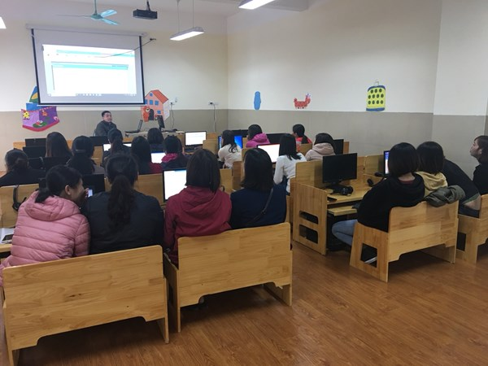PHỤ LỤC

*(Hình ảnh 1: Tổ chức tập huấn cho CBGV sử dụng phần mềm dạy học)*

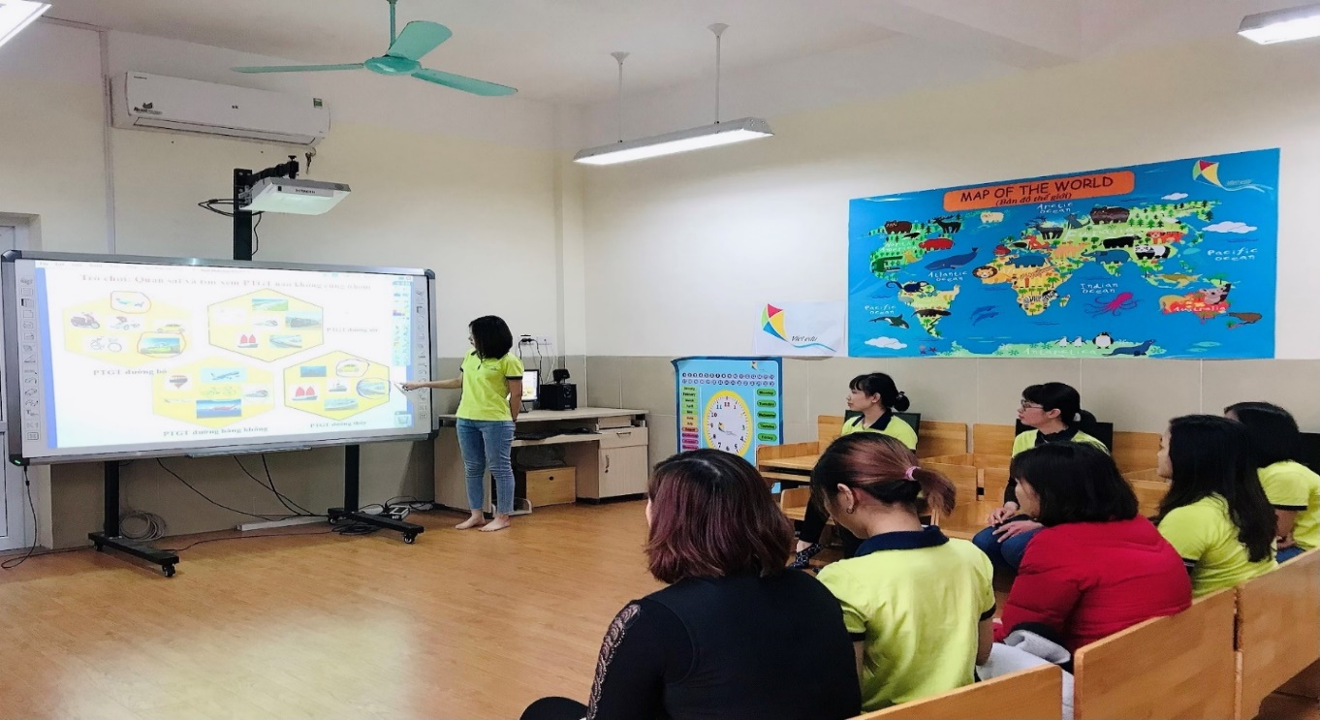

*(Hình ảnh 2: Giáo viên trao đổi kinh nghiệm sử dụng phần mềm ActivInspire trên bảng tương tác)*

*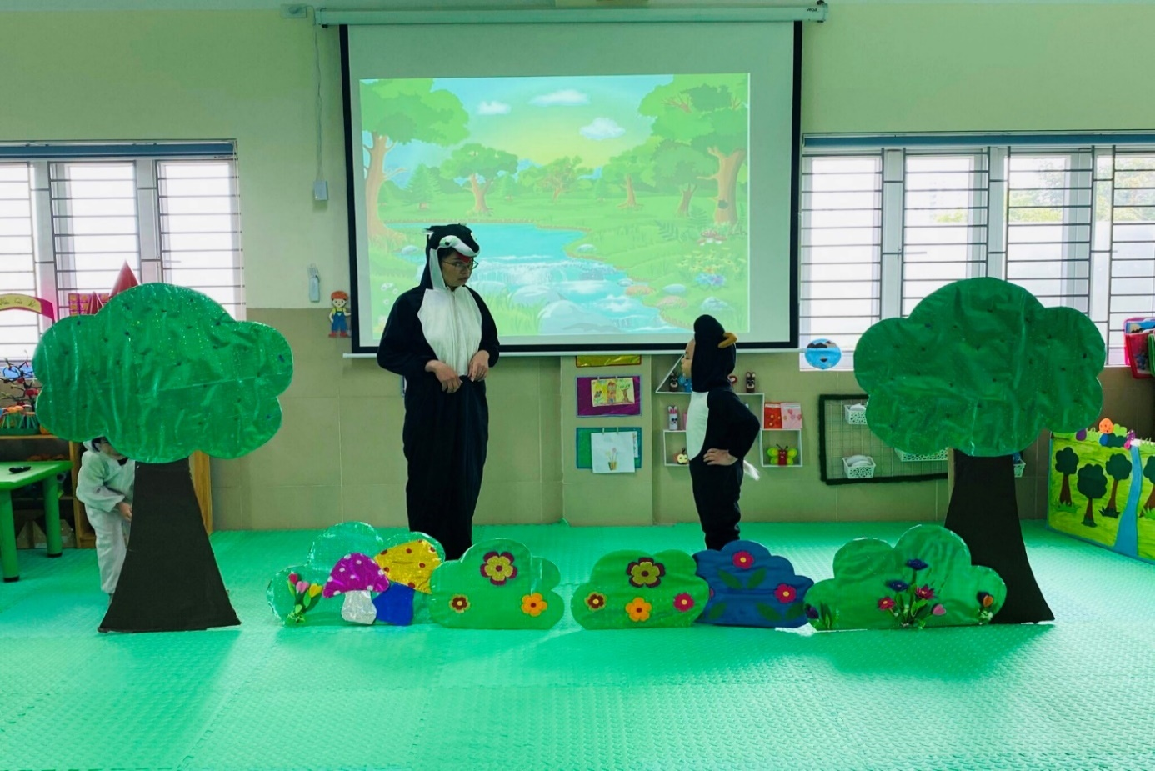(Hình ảnh 3: Giáo viên tham dự hội thi giáo viên giỏi cấp trường ứng dụng CNTT trong tiết dạy)*

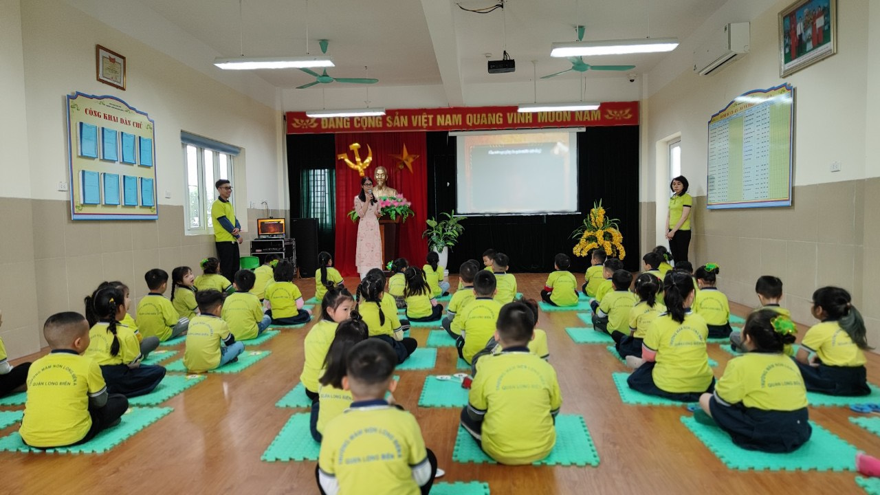

*(Hình ảnh 4: Trẻ tham gia trò chơi Rung chuông vàng)*

*(Hình ảnh 4.2: Giáo viên tham dự kiến tập)*

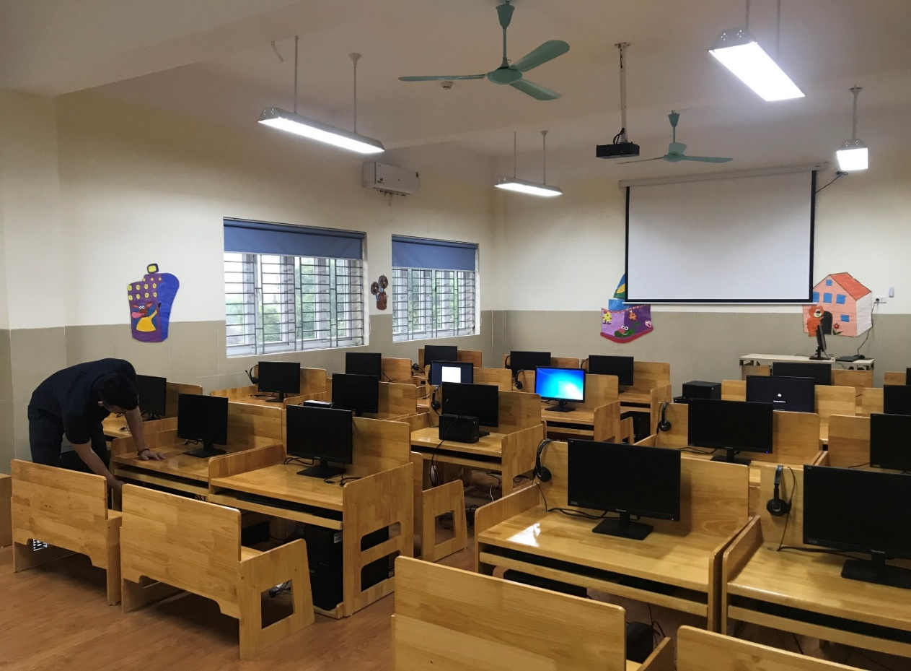

*(Hình ảnh 5: Kiểm tra máy tính tại phòng Kidsmart)*

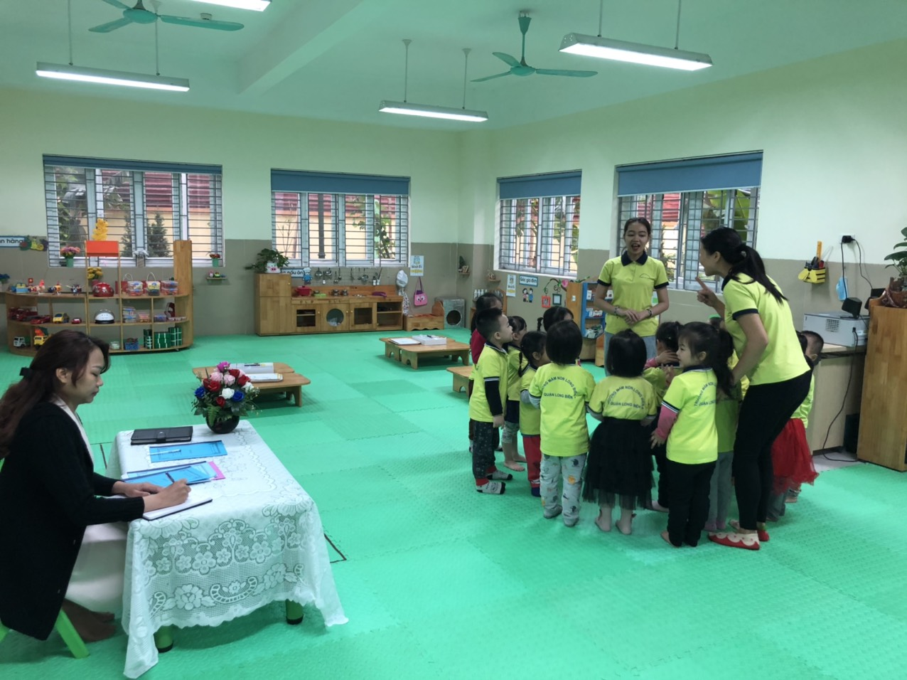

*(Hình ảnh 6: Ban giám hiệu dự giờ tiết dạy.)*